Знакомство с буквой Т
и звуками [т] и [т ‘]

Назовите предметы на картинках и скажите, что у них общего…
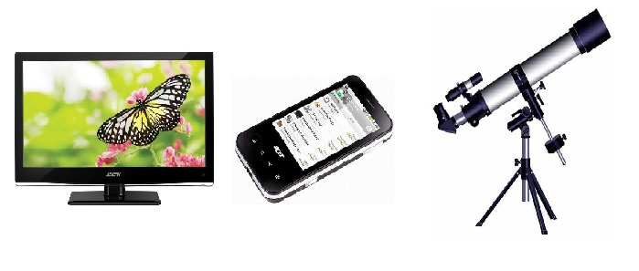
Вы заметили, что они начинаются на ТЕЛЕ-. Знаете, почему? Часть слова ТЕЛЕ… с греческого языка tele означает «вдаль», «далеко». А теперь объясните, почему «телевизор» назвали «ТЕЛЕвизором»? А телефон, телескоп?
- «телевидение» — значит «видение на расстоянии»
- «телефон» — «звук на расстоянии»
- «телескоп» (от греческого skopeo — смотрю) «смотрю далеко». Догадались, что означает «микроскоп»?
Какие слова вы еще знаете на ТЕЛЕ…?
Телепортация (перемещение объекта на расстояние), телевидение, телезритель,
телепатия (передача мыслей).
А еще эти слова начинаются на новый звук [т`]. Произнесите его несколько раз. Опишите его…. Да, это согласный, глухой, мягкий. Существует ли звук [т] твердый? Придумайте слова, которые начинаются на [т]….
1. Придумайте слова со звуком [т], и со звуком [т ‘].
2. «Слоговой аукцион»
- Придумайте слова со слогами та- (тарелка, тапочки, танец, Таня, таракан, талон), те- (театр, телефон, тени, телега, тело).
- Назовите имена детей, в которых есть слоги то-, та-, -ня, ма-, -ра, -ся. (Тоня, Тома, Таня, Тося, Тамара и т.п.)
3. «Доскажи словечко»

Я антоним шума, стука,
Без меня вам ночью мука.
Я для отдыха, для сна,
Называюсь… (тишина)

По небесам оравою
Бредут мешки дырявые,
И бывает иногда:
Из мешков течет вода.
Спрячемся получше
От дырявой… (тучи)
Наш приятель тут как тут.
Всех домчит он в пять минут.
Эй, садись, не зевай,
Отправляется… (трамвай)

– Почему корова эта маленького роста?
– Отвечает Вове Света:
– Очень даже просто,
Это же – ребенок,
Это же… (теленок)

4. «Поймай звук».
Взрослый называет слова. Если в слове звук [т ‘] – дети хлопают, если звук [т] – топают.
Кнут, тень, тигр, торт, три, тетерев, енот, тетрадь, портфель, лето, капуста, растение, танец, картина.
5. Чистоговорки
- То-то-то – поиграли мы в лото.
- Та-та-та – у нас в доме чистота.
- Ти-ти-ти – съели кашу всю почти.
- Ты-ты-ты – сметану съели всю коты.
- Ту-ту-ту – молока налью коту.
- Тьё-тьё-тьё – отложили мы шитьё.
6. «Один — много»
Куст – (кусты), холод – (холода), город – города, пруд – пруды, мост – мосты, след – следы, крот – кроты, енот – еноты, лёд –льды, завод – заводы, гвоздь – гвозди, обед – обеды, привет – приветы, парад – парады, год – годы, самолёт – самолёты, билет – билеты, рекорд – рекорды, медведь – медведи, ледоход – ледоходы, прут – пруты.

Это буква Т (тэ)!
С телефоном, да еще и в тапочках!

1. Найди спрятанные буквы Т.
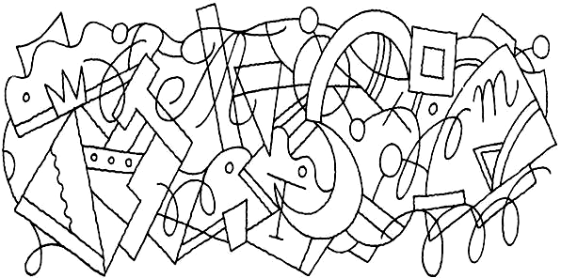

2. Найди такую же букву, как внизу. Найди в кружок все буквы Т.
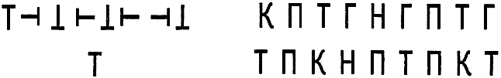

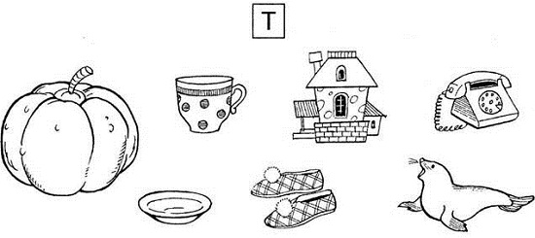
3. Соедини с буквой Т только те предметы, названия которых начинаются
со звуков [т], [т`].
4. Буква потерялась
Вставьте пропущенные буквы:
ка – ок, с – ук, аис –, ко –, кус – ы, ни – ки, кана –, кис – и.
5. И г р а «Найди слово в слове»
Тигр (тир), теннис (тени), тумбочка (тумба, точка, бочка), уточки (точки, очки, кит, кот).
6. И г р а «Волшебная цепочка»
- Составьте цепочку из слов, изменяя в них по одной букве. Ток – так – там – таз.
- Составьте цепочку из слов, в которых последняя буква предыдущего слова является началом следующего. Тигр – роща – аист – тень.
7. Читаем…
